INDICAÇÃO Nº 847/2021

Sugere ao Poder Executivo Municipal instalação de Contêiner de Lixo junto às margens da Rodovia Margarida da Graça Martins SP-135, próximo ao acesso para o Pesqueiro São José.

Excelentíssimo Senhor Prefeito Municipal,

Nos termos do Art. 108 do Regimento Interno desta Casa de Leis, dirijo-me a Vossa Excelência para sugerir que, por intermédio do Setor competente, instalação de Contêiner de Lixo junto às margens da SP-135, próximo ao acesso para o Pesqueiro São José.

Justificativa:

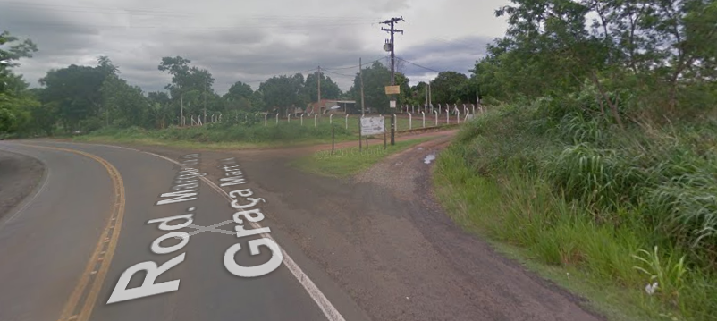

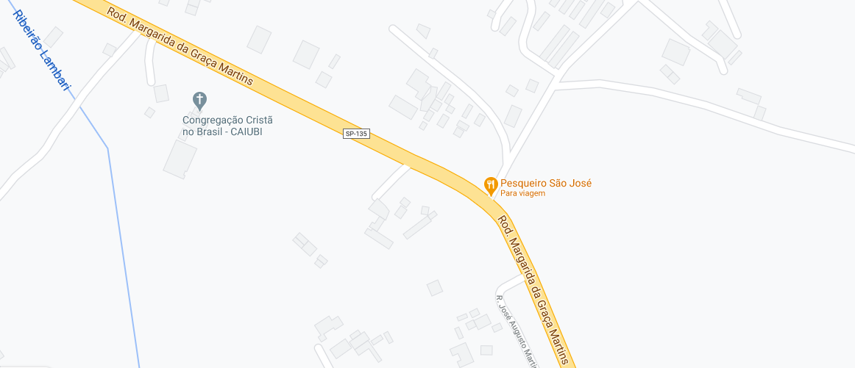



Solicitamos a instalação do referido objeto no local, para evitar descarte irregular de lixo às margens da Rodovia Margarida da Graça Martins SP-135, visando manter a boa conservação urbana.

Plenário “Dr. Tancredo Neves”, em 25 de fevereiro de 2.020.

ARNALDO ALVES

-vereador-

